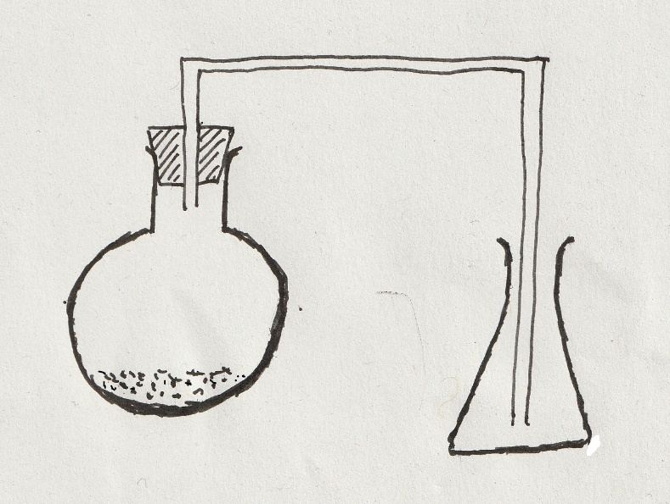
Demonstrations-Versuch: Zersetzung von Magnesiumchlorid in Säure und Base
Versuchsaufbau: siehe Skizze (mit 500 ml Rundkolben mit Stopfen, doppelt gebogenem Glasrohr, 500 ml Erlenmeyerkolben ohne Stopfen)
Hauptversuch
- ca. 2 Esslöffel Magnesiumchlorid-6-Hydrat MgCl₂ x 6 H₂O in Rundkolben geben
- Stopfen mit doppelt rechtwinklig gebogenem Glasrohr drauf
- schonend erhitzen, so dass zunächst nur die Dämpfe des Kristallwassers frei werden
- Geruch prüfen (am offenen Ausgang des Röhrchens, vorsichtig fächeln)
- kräftig weiter erhitzen
- neue Geruchsqualität: _________________________________
- Veränderung im Aussehen der austretenden Dämpfe: _______________________
- sobald diese veränderten Dämpfe wahrgenommen worden sind, werden diese mit einem verlängerten Glasrohr an den Boden des Erlenmeyerkolbens geführt
- weiter kräftig erhitzen
- Sollte die Geruchsbelästigung zu stark werden: Erlenmeyerkolben zunächst mit Stopfen verschließen, Erhitzung dann unter Abzug weiterführen, so lange bis keine Dämpfe mehr entweichen.
- Betrachtung der Reaktionsprodukte:
- im Rundkolben:_________________________
- im Erlenmeyerkolben: _________________________
Untersuchung der Reaktionsprodukte:
a. Erlenmeyerkolben:
- ca. 100 ml demineralisiertes Wasser in den etwas abgekühltenKolben geben, Stopfen drauf, Dämpfe ausschütteln
- Flüssigkeit auf 2 kleine Bechergläser verteilen (oder große Rg)
- in das eine Becherglas etwas Rotkohlsaft oder Indikatorflüssigkeit dazu geben
Beobachtung:_____________________________
- in das andere Becherglas etwas Silbernitratlösung (ca. 0,5%ig) dazu geben
Bobachtung:______________________________
b. Rundkolben
- in den inzwischen etwas abgekühlten Rundkolben ebenfalls ca. 100 ml demineralisiertes Wasser geben, mit Glasstab umrühren , schütteln, versuchen, den Rückstand aufzulösen
- den gesamten Inhalt des Rundkolbens abfiltrieren (Trichter, Faltenfilter, 250 ml Erlenmeyerkolben)
- (Wenn das Filtrat nicht klar sein sollte: lieber noch ein zweites Mal mit neuem Filterpapier und abgespültem Trichter filtrieren)
- das Filtrat auf 2 kleine Bechergläser verteilen (oder große Rg)
- in das eine Becherglas etwas Rotkohlsaft oder Indikatorflüssigkeit dazu geben
Beobachtung: ________________________________
- in das andere Becherglas etwas Ammoniaklösung (ca. 5%ig) dazu geben
Beobachtung: ________________________________
Pädagogisch-didaktische Hinweise
- Der erste Teil des Versuches stellt eine Wiederholung dar: Auch das Magnesiumchlorid enthält Kristallwasser, was durch die Zersetzung frei wird.
- Der zweite Teil stellt dagegen einen radikalen Neueinschlag in der Epoche dar: Bisher hatten wir es mit unzerstörten Salzen in gelösten und kristallinen zuständen zu tun. Jetzt entstehen grundsätzlich neue Stoffe: nämlich Säure und Base (bzw. Lauge).
- WELCHE Säure bzw. Base entsteht lässt sich bei der Untersuchung der Reaktionsprodukte nachweisen. Dabei können die bereits bekannten Nachweisreaktionen angewendet werden.
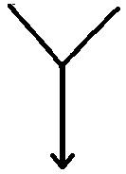
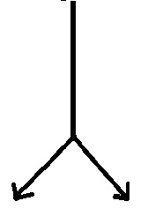
Reaktionsschema:
Magnesiumchlorid-6-Hydrat
schwach
erhitzen
Magnesiumchlorid Wasser
stark
erhitzen
Wasser Magnesiumbase Chloridsäure (=Salzsäure) Wasser
weiß, fest aggressive Dämpfe
Magnesiumlauge Chloridsäure (=Salzsäure)
flüssig flüssig
Verallgemeinerung
Nach diesem zentralen Versuch kann man bereits folgende Verallgemeinerungen anschließen, die auch für andere Salze gelten:
- Im Prinzip kann man jedes Salz in Base und Säure spalten
- Die Qualität des „Salz-Vornamens“ erscheint dann immer in der Base, die Qualität des „Salz-Nachnamens“ in der Säure.
- Im Gegensatz zur englischen Sprache kommt in den gebräuchlichen deutschen Namen der Bezug zu den Salznamen leider oft nicht richtig zum Ausdruck. Um diesen Bezug klarer zu haben, verwenden wir in dieser Epoche stets den gebräuchlichen deutschen Namen als auch den aus dem Salznamen abgeleiteten „Arbeitsnamen“.

Englischer Name | „Arbeitsname“  (aus dem Salznamen abgeleitet | Deutscher Name  (allgemein gebräuchlich)
Hydrochloric acid | „Chlorid-Säure“ | Salzsäure
Sulfuric acid | „Sulfat-Säure“ | Schwefelsäure
Carbonic acid | „Carbonat-Säure“ | Kohlensäure
Nitric acid | „Nitrat-Säure“ | Salpetersäure
Acetic acid | „Acetat-Säure“ | Essigsäure
Citric acid | „Citratsäure“ | Zitronensäure

Um den Schüler*innen den Überblick zu erleichtern hat es sich sehr bewährt, bei Aufstellen der Reaktionsschemata bei den Säuren immer den „Arbeitsnamen“ UND den gebräuchlichen Namen aufzuschreiben. Hilfreich ist es auch, bereits an dieser Stelle eine Tabelle mit allen in der Epoche vorkommenden Säuren aufzuschreiben.

